愛國者S500G 測速點更新

步驟1: 將GPS圓盤天線以隨附 Micro USB 電線連接至電腦 (注意下方文字敘述)
(若插入電腦後無跳出額外磁碟機，請接續步驟2操作，倘若如下第二張圖跳出434磁區請跳至步驟六)
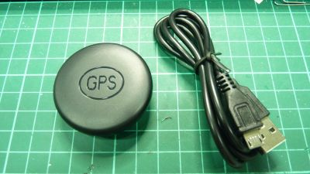
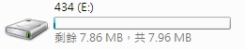

步驟2: 下載程式 (僅適用於不會跳出磁碟機的天線)

步驟3: 執行程式，若出現此畫面請選擇 "移除"，點選完成後請再執行一次 (若無跳此畫面請跳至步驟4)
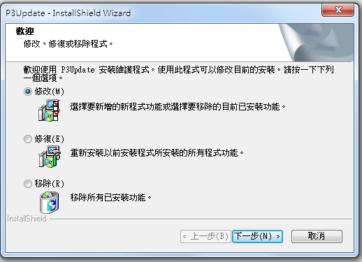
步驟4: 執行程式，選擇繁體 ->下一步-> 完全-> 下一步-> 安裝，待其安裝完成後自動跳出主程式，按下 "升級"
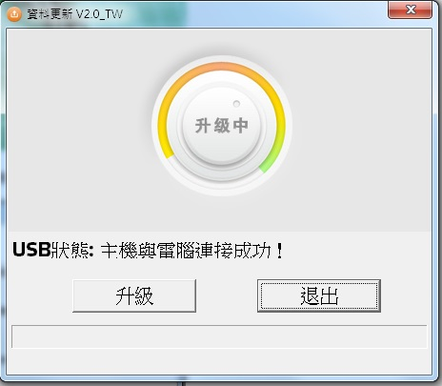
步驟5: 升級完成後如下顯示即可移除線材正常使用
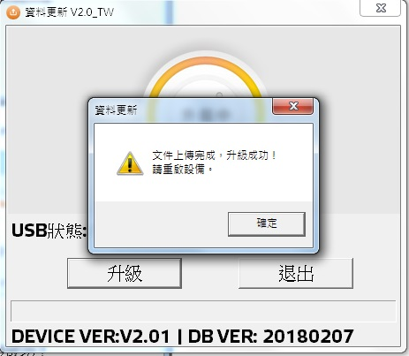

-------我-----是-----分-----格------線-----!------!------!------!------!------!------!

步驟6: (會跳出434磁碟機之天線請依此步驟操作) ，點開 434的磁碟後，點選 "TW_Q8_UpdateV2.0.exe"
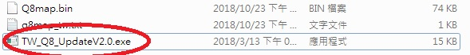
步驟7: 出現程式後請點選 "Upgrade"
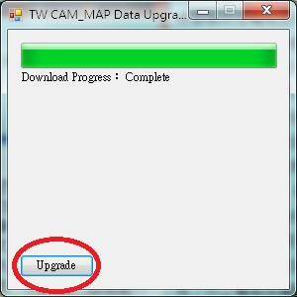
步驟8: 由於更新伺服器位於外國網段，故若出現網路連結錯誤請再按一次即可，直到出現如下提示 Download Complete ! 表示更新已完成
步驟9: 若不確認是否更新成功，再按一次Upgrade，程式提示如下為已更新完成
